3 Программное обеспечение для разработки робототехнических систем
3.1 Robot Operating System (ROS)

Robot Operating System – гибкая платформа, которая используется для разработки ПО роботов. ROS представляет собой набор различных инструментов, библиотек и определенных правил, которые используются для упрощения задач разработки программного обеспечения роботов.
Создание надежного и универсального ПО для роботов является сложнейшей задачей. Иногда проблемы, которые для человека являются тривиальными, для робота требуют сложные технические решения, которые одному человеку разработать не под силу.
Для стимулирования совместной разработки ПО робототехники была создана платформа ROS. Использование единой платформы позволяет команде, работающей над конкретной задачей, поделится своим результатом со всем сообществом для других проектов.
Данная платформа отлично подходит для изучения и погружения в робототехнику. Основными критериями на первоначальном этапе, являются: активное сообщество, большое количество различных библиотек, расширяемость и простота использования. По данным критериям Robot Operating System является наилучшей.
Также ROS имеет следующие характеристики, которые позволяют максимизировать повторное использование кода:
- Распределенный процесс: Структура платформы представлена в виде нод (минимальных единиц исполняемых процессов), в добавок каждый процесс выполняется изолированно. Взаимодействие нод реализовано через обмен сообщений.
- Управление пакетами: Пакеты – объединение нескольких пакетов с общей задачей. Управление пакетами – набор утилит, который позволяет автоматически скачивать, устанавливать и удалять пакеты. Работоспособность и целостность устанавливаемых пакетов гарантирует пакетный менеджер.
- Публичные репозитории и документация: В ROS существует публичный репозиторий, в котором публикуется каждый доступный пакет. Так же в единой системе публикуется документация пакетов, что упрощает поиск необходимых пакетов.
- Единое API: В ROS при разработке программы пользователь получает простое и легкое встраиваемое API, использование которого не сильно отличается от языка (Python или С++). В добавок, при использовании API не имеет значение на каком языке была написана программа.
- Поддержка различных языков программирования: В Robot Operating System клиентские библиотеки поддерживают различные языки программирования такие как: Python, С++, Lisp, Java, C#, Lua и Ruby.

3.2 Базовые понятия и концепция ROS

Как было отмечено выше, ROS представляет собой набор различных инструментов, библиотек и определенных правил, и чтобы в них разобраться, необходимо знать базовые понятия Robot Operating System [16-17]. Данными понятиями являются:
Мастер (Master) – сервер имен, который дает возможность нодам подключаться между собой. Без запуска мастера связь между нодами невозможна. Запустить мастера необходимо в терминале компьютера при помощи команды roscore, после этого открывается возможность подключаться и регистрировать ноды.
Нода (Node) – наименьшая рабочая единица в виде одной исполняемой программы, которая используется в Robot Operating System. Нода регистрируется на мастере при её запуске в виде такой информации как имя ноды и тип сообщений, которые она обрабатывает. Нода, которая зарегистрирована на мастере, может связываться с другими нодами, отправляя или получая сообщения. Обмен сообщениями между ними осуществляется напрямую без участия мастера. Из переменной окружения ROS_HOSTNAME, определенной до запуска, берется адрес запуска ноды, а порт устанавливается на произвольное уникальное имя.
Пакет – основная единица Robot Operating System. В пакете оформляется любое приложения ROS и определяется для него конфигурация пакета, необходимые для работы ноды, зависимости от других пакетов.
Пакеты Robot Operating System возможно поставить готовым из репозитория пакетов, а также скачать и скомпилировать из исходных кодов.
Сообщение – данные заданного формата, которые ноды отправляют и принимают между собой. А формат, который описывает сообщение, называется типом сообщения.
Сообщения могут представляться не только примитивным типом (целое число, число с плавающей точкой, булево), но и в виде сложных структур, которые включают в себя вложенные сообщения и массивы сообщений (рисунок 3.1).
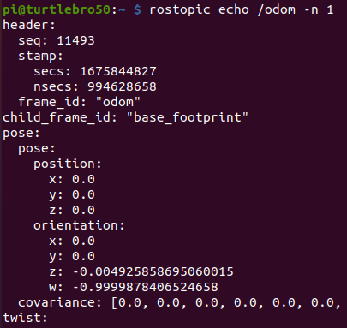
Рисунок 3.1 – Вставь содержание сообщения для топика cmd_vel

Топик – вид обмена сообщениями, являющимся аналогом темы в разговоре. Работа топика выглядит следующим образом: нода издателя регистрирует топик на мастере, далее публикует сообщения в этом топике, после чего узлы подписчиков, которые подписаны на топики, получают адрес топика из мастера, а затем и само сообщение.
При передаче сообщений через топики используется один тип сообщений и для издателя, и для подписчика. Данная модель передачи сообщений является однонаправленной и представляет собой непрерывную отправку или получение данных. Как несколько подписчиков могут быть подписаны на одного издателя, так и несколько издателей могут иметь одного подписчика (рисунок 3.2).
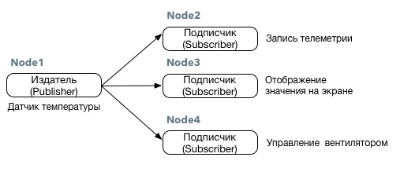
Рисунок 3.2 – модель работы датчика температуры, имеющего несколько подписчиков [17]

Существует консольная утилита rostopic, которая отображает отладочную информацию о топиках. Она упрощает поиск нужных топиков, а также вывод сообщений в консоль при отладке (рисунок 3.3).
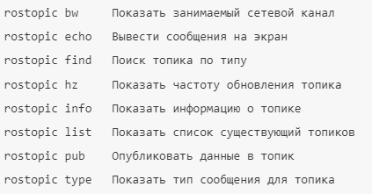
Рисунок 3.3 – список основных команд [10]

Издатель – процесс рассылки сообщения в рамках зарегистрированного топика для других нод. Несколько издателей могут содержатся в одной ноде и публиковать сообщения в разные топики.
Подписчик – процесс получения сообщения из конкретного топика. Подписчик также, как и топик, регистрируется на мастере с указанием топиков, из которых подписчик будет получать сообщения. Издатель может публиковать сообщения не зависимо от статуса подписчиков.
Данный тип взаимодействия широко используется при работе с датчиками, непрерывно передающими измеряемые данные.

Список литературы

- Минин, А. А. Навигация и управление мобильным роботом, оснащенным лазерным дальномером: специальность 05.02.05 «Роботы, мехатроника и робототехнические системы»: Автореферат на соискание кандидата технических наук / Минин, А. А.; Московский Государственный Технический Университет им. Н.Э. Баумана. — Москва, 2008. — 18 c.
- Кватернион / [Электронный ресурс] // Википедия: [сайт]. — URL: https://ru.wikipedia.org/wiki/Кватернион (дата обращения: 06.03.2024).
- Бранец, В. Н., Шмыглевский, И. П. Применение кватернионов в задачах ориентации твердого тела [Текст] / В. Н. Бранец, И. П. Шмыглевский — 1-е изд. — Москва: "Наука", 1973 — 320 c.
- Стародубец А. С. Кватернионы, их представление и применение. Кватернионы и повороты пространства. Преимущества Кватернионов перед углами Эйлера / Стародубец А. С. [Электронный ресурс] // Репозиторий БГУИР: [сайт]. — URL: https://libeldoc.bsuir.by/bitstream/123456789/32652/1/ Starodubets_Kvaterniony.pdf (дата обращения: 06.03.2024).
- Amit P. Introduction to A* / Amit P. [Электронный ресурс] // Theory Stanford: [сайт]. — URL: https://theory.stanford.edu/~amitp/GameProgramming/ AStarComparison.html (дата обращения: 06.03.2024).
- Бхаргава А. Грокаем алгоритмы. Иллюстрированное пособие для программистов и любопытствующих [Текст] / Бхаргава А. — 1-е изд.. — Санкт-Петербург: Питер, 2017 — 288 c.
- Алгоритм A* / [Электронный ресурс] // Викиконспекты: [сайт]. — URL: https://neerc.ifmo.ru/wiki/index.php?title=Алгоритм_A*&mobileaction =toggle_view_mobile (дата обращения: 06.03.2024).
- A* Search Algorithm / [Электронный ресурс] // GeeksforGeeks: [сайт]. — URL: https://www.geeksforgeeks.org/a-search-algorithm/ (дата обращения: 06.03.2024).
- What is the A* algorithm? / [Электронный ресурс] // educative: [сайт]. — URL: https://www.educative.io/answers/what-is-the-a-star-algorithm (дата обращения: 12.03.2024).
- Слабуха Николай Введение в Robot Operating System [Текст] / Слабуха Николай — 1-е изд. —: Братья Вольт, — 53 c.
- Microsoft Robotics Developer Studio / [Электронный ресурс] // Википедия: [сайт]. — URL: https://ru.wikipedia.org/wiki/Microsoft_Robotics_Developer_Studio (дата обращения: 20.12.2023).
- Evolution Robotics ERSP 3.0 Robotics Development Platform / [Электронный ресурс] // Neowin: [сайт]. — URL: https://www.neowin.net/news/evolution-robotics-ersp-30-robotics-development-platform/ (дата обращения: 20.12.2023).
- Robotics Software Platforms Review / [Электронный ресурс] // Automation.com: [сайт]. — URL: https://www.automation.com/en-us/articles/2008-1/robotics-software-platforms-review (дата обращения: 20.12.2023).
- OpenRTM-aist / [Электронный ресурс] // Википедия: [сайт]. — URL: https://en.wikipedia.org/wiki/OpenRTM-aist (дата обращения: 22.12.2023).
- Введение в OROCOS / [Электронный ресурс] // Русские блоги: [сайт]. — URL: https://russianblogs.com/article/97482159348/ (дата обращения: 20.12.2023).
- Инструкция робота TurtleBro / [Электронный ресурс] // TurtleBro Инструкция : [сайт]. — URL: http://archive.turtlebro.ru/manual/melodic/ (дата обращения: 13.05.2024).
- Курс повышение квалификации. Введение в современную робототехнику на основе ROS / [Электронный ресурс] // : [сайт]. — URL: http://g98299fc.beget.tech/PO(2022)/Краткий%20курс.pdf (дата обращения: 13.05.2024).
- TurtleBro / [Электронный ресурс] // Voltbro : [сайт]. — URL: https://voltbro.ru/turtlebro (дата обращения: 28.05.2024).
- Bruno Siciliano, Oussama Khatib. Springer Handbook of Robotics. SpringerVerlag Berlin Heidelberg. 2008. 1611 c
- Линейный энкодер / [Электронный ресурс] // : [сайт]. — URL: https://www.roundssencoder.com/news_images/20150317193854401.jpg (дата обращения: 08.05.2024).
- Акселерометр / [Электронный ресурс] // : [сайт]. — URL: https://cf.pptonline.org/files1/slide/s/sBYETc1QFf2Kk4o30arpm5eJ78h9HnlxqPCNSyjuv/slide-6.jpg (дата обращения: 08.05.2024).
- 6DOF mpu-6050 3 оси гироскопа с модулем акселерометр датчик для arduino / [Электронный ресурс] // Nazya: [сайт]. — URL: https://nazya.com/freeshipping/product/6dof-mpu-6050-3-osi-giroskopa-s-modulem-akselerometr-datchik-dlya-arduino_32332439391.html (дата обращения: 04.06.2024).

